AMD, L'Année 2007 en Revue
Publié (sur Phoronix.com) le 26 Décembre 2007.
Écrit par Michael Larabel.
Traduit de l'anglais par Ghost of Kendo (pour toute remarque, signalement de faute ou suggestion, envoyez un mail à cette adresse : lenaindelamoria<AT>gmail.com )

À la fin de notre ATI AYiR de 2006 (pour ATI A Year in Review, soit Une Année en Revue en français), nous avions estimé que "l'année prochaine sera un moment très intéressant pour les utilisateurs d'ATI/AMD sous Linux." A y regarder de nouveau, cela s'est certainement avéré vrai, mais peut-être était-ce même une sous-estimation de tout le travail pour Linux qu'à fourni AMD cette année. Le Centre de Contrôle Catalyst a finalement été porté sous Linux; il y a désormais la prise en charge d'AIGLX pour l'utiliser avec Compiz et l'amélioration la plus substantielle restant une toute nouvelle base, complètement re-codée, pour leur pilote propriétaire pour Linux. À côté de leur pilote binaire, ils ont développé un fort intérêt pour une meilleure activité de la communauté open-source en libérant la documentation de GPUs au public (sans NDAs (pour Non-Disclosure Agreement, soit Accord de Non-Divulgation en français) !) et en collaborant avec Novell sur le développement du pilote RadeonHD. Ce fut une chaude année pour AMD et nous allons, dans cet article, nous pencher sur leurs douze sorties majeures de pilote de l'année ainsi que refaire un comparatif de toutes ces différentes versions.
Depuis 2005, ATI/AMD a délivré des pilotes pour Linux mis à jour à la même échéance mensuelle que leur pilotes Catalyst pour Windows. Si vous êtes intéressé par les détails et le planning derrière les sorties mensuelles des pilotes d'AMD, nous avons des détails et des présentations de l'AMD's Graphics Product Group (soit Groupe de Produits Graphiques d'AMD en français) dans cet article. Les 12 version majeures du pilote furent les versions 8.33.6, 8.34.8, 8.35.5, 8.36.5, 8.37.6, 8.38.6, 8.39.4, 8.40.4, 8.41.7, 8.42.3, 8.43.2 et 8.44.3. Les deux plus récentes versions du pilote, 8.43.2 et 8.44.3, sont en fait connue du public respectivement comme les Catalyst 7.11 et Catalyst 7.12, depuis qu'AMD la numérotation Catalyst pour leur pilotes Linux.
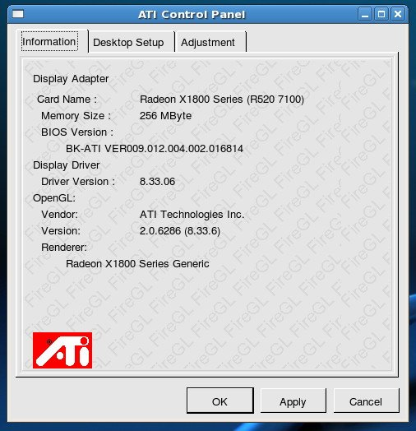

Commençant l'année avec le pilote fglrx 8.33.6 de Janvier, il a introduit la compatibilité avec X.Org 7.2 final et d'autres résolutions de bugs mineurs, pensons également qu'il y avait un travail notable "sous le manteau" avec le code firegl_public gagnant un peu de poids. Ce pilote fut aussi produit avec la prise en charge pour la Radeon X1550 et quelques autres cartes à base d'ATI R500.
Comme le pilote 8.33.6, le pilote 8.34.8 pour Linux a aussi servi plus ou moins de version de maintenance. Cette version a cependant corrigé un bug sérieux avec le playback d'X-Video pour les utilisateur de Linux sur architecture x86_64 ainsi que l'apport de la prise en charge du Radeon Xpress X1250, la prise en charge préliminaire pour Fedora 7 et plus de changements "sous le manteau".

Le pilote d'affichage 8.35.5, qui sorti en Mars de cette année, ajouta, au final,un nouveau centre de contrôle graphique pour leur pilote Linux. Précédemment à l'introduction du Centre de Contrôle AMD Édition Linux, le panneau de Contrôle ATI FireGL pour Linux était quasiment inutile et affichait très peu d'informations avec le minimum d'ajustements possibles pour l'utilisateur final. Le pilote Linux avait un besoin sérieux d'un nouveau panneau de contrôle. Ce centre de contrôle, basé sur Qt, n'est pas aussi élaboré que celui fourni avec le pilote Catalyst pour Windows mais il affiche les informations de la carte ainsi que les ajustements de couleur et la prise en charge de la gestion de l'affichage pour de multiples moniteurs et l'ajustement de la résolution du moniteur. Les mises à jour suivantes de leur pilote Linux y ont aussi ajouté de nouvelles fonctionnalités.
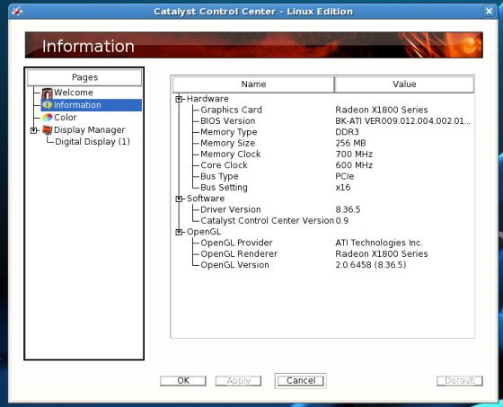
Un mois plus tard, dans le fglrx 8.36.5, la prise en charge officiel fut ajoutés pour le noyau Linux 2.6.20 et une prise en charge de base pour Ubuntu 7.04 "Feisty Fawn". Les ajouts au Centre de Contrôle AMD Catalyst dans cette version du pilote pour Linux furent la prise en charge de la localisation pour 23 différents langages et la correction de quelques bugs.
Tel une autre "version de maintenance", le pilote fglrx 8.37.6 a ajouté plusieurs rustines comportant la résolution d'un bug avec la sortie TV-Out lorsque l'on utilise X-Video et l'ajout de la prise en charge pour Red Hat Enterprise Linux 5. Ce pilote contenait la version 1.0 du Centre de Contrôle AMD Catalyst pour Linux et cette version a ajouté une page 3D pour manipuler manuellement les contrôles de filtrage anti-aliasique et anisotropique. En plus de la possibilité d'activer des surfaces de recouvrement de 8 bit avec double mise en mémoire tampon et l'attente que les « retraces » verticales puissent être basculées.
Le pilote 8.38.6 pour Linux, qui fut produit en en Juin, fut une mise à jour strictement minimale et ne contenait que très peu de changements pour l'utilisateur final, alors que la prise en charge d'X Server 1.3 manquait toujours. Arrivée trois jours la sortie du pilote 8.38.6, il y eut une version 8.38.7 de résolution de bug à chaud. Ce fut la toute première version de résolution de bug à chaud pour le pilote Linux d'ATI/AMD et elle fut car la 8.38.6 était produit avec une régression qui peut causer un crash d'aticonfig et la suppression du fichier xorg.conf dans certaines circonstances.
Un mois plus tard, le pilote 8.39.4 fur produit avec la prise en charge d'X Server 1.3 et la prise en charge de la version final de Fedora 7. Ce pilote avait inclus un fichier XML inexpliqué et même quelques fonctions en rapport avec le GPU (toujours pas sorti) RV770. Seulement un mois après leur toute première résolution de bug à chaud pour Linux, le pilote 8.39.4 fut rappelé temporairement. L'installeur du pilote 8.39.4 avait un bug qui causait aux utilisateurs de Linux une mention en surimpression au bas de leur écran, disant "AMD: Testing Use Only" (soit « AMD : à utiliser pour test uniquement » en français). Cette mention est utilisée en interne à AMD comme pour leur programme de bêta test fermé. Quatre jours après que le pilote 8.39.4 fut rappelé, il fut re-publié avec la mention désactivée.

De quoi serait faite la dernière version mensuelle basée sur l'ancien code ? Le pilote fglrx 8.40.4 fut une autre version de maintenance non-excitante. La version 8.40.4 contenait une édition native pour architecture x86_64 du Centre de Contrôle AMD Catalyst.
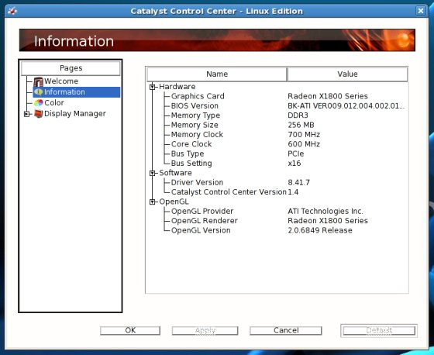
Ce fut en Septembre que l'année commença à être vraiment intéressante pour ATI/AMD lorsqu'ils introduirent leur nouveau pilote Linux OpenGL. Ce pilote était en développement depuis plus d'un an et beaucoup de ressources furent dévouées à ce pilote, ce qui explique le nombre important de versions de maintenance avec très peu de changements. AMD a autorisé à Phoronix un accès sans précédent afin de délivrer les détails de ce nouveau pilote pour Linux une semaine avant sa sortie publique. Nous avons testé ce pilote en interne depuis fin Juillet. Dans notre Preview du pilote 8.41 nous avons révélé tous les détails de ce nouveau pilote, incluant la prise en charge des la Radeon HD 2000 (R600) et une améliorations majeur des performances pour toutes les familles de produits Radeon supportés. Ces améliorations de performances furent phénoménales et il était commun de voir les performances doublées (comparatif du R300/400, du R500, desH D 2400/2600, de la HD 2900XT). Une semaine plus tard, le pilote fut publiée et devint publiquement connue comme la version 8.41.7 release. Alors que nous avions dut faire face à très peu de problèmes durant nos tests, ce ne fut pas une sortie joyeuse pour tout le monde car certains utilisateurs ont rencontré des problèmes et la sortie ne fut destinée qu'aux possesseurs de carte à base de Radeon R600.
Alors que notre article A Year in Review cible uniquement les pilotes binaires, ce fut la mee semaine en Septembre que Phoronix révéla qu'AMD allait officiellement prendre en charge un pilote d'affichage open-source. Ce pilote fut écrit avec les spécifications qu'AMD avait fourni à la communauté (sans aucun Accord de Non-Divulgation ou autre restrictions de distribution) et fut écrit en partenariat avec Novell. Ce pilote devint connu comme le RadeonHD (xf86-video-radeonhd) et il prend actuellement en charge les séries à base de R500 et de R600. Si vous êtes intéressé, nous avons publié beaucoup d'articles sur ce nouveau pilote RadeonHD.
Dépassant l'exitation du pilote 8.41 avec sa prise en charge du R600 et ses boosts de performance, le pilote AMD 8.42 apporta une prise en charge très anticipée d'AIGLX. AIGLX est nécessaire pour utiliser Compiz / Compiz Fusion sans XGL afin d'avoir des effets de bureau accélérés, dits « eye-candy ». Le pilote 8.42.3 fut également fourni avec avec la prise en charge d'X Server 1.4, le bug de lecture avec « TexturedVideo » (X-Video) résolut et ce pilote était équipé pour le R600 et les familles plus anciennes de Radeon.
En Novembre, AMD commença à donner un nom à leur pilote Linux propriétaire avec le montieur Catalyst et ainsi, le version 8.43 est publiée comme le Catalyst 7.11. Ce pilote a amené la prise en charge du noyau Linux 2.6.23 accompagné par la prise en charge de Red Hat Enterprise Linux 5.1 et la prise en charge initiale des GPUs Radeon HD 3850 et Radeon HD 3870.

La dernière sortie de pilote de l'année, le Catalyst 7.12 pour Linux, avait une prise en charge propre des Radeon HD 3850/3870, une résolution de la fuite de mémoire dans OpenGL, une résolution d'un bug avec l'AGP Rialto et enfin, la prise en charge des cartes FireGL, pour cette nouvelle base du pilote Linux.
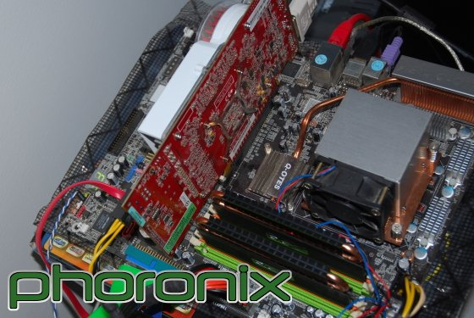
Pour comparer les performances de ces douze pilotes, nous avons utilisé la même machine que pour notre NVIDIA 2007 Year in Review. Cette machine tournait sous Fedora Core 6 avec les paquetages de base et, pour le côté matériel, c'était une carte mère Abit AW8 (i955X), 2 Go de mémoire DDR2-800, un processeur Intel Pentium D 820 et un disque dur Western Digital en SATA de 160 Go. La carte graphique ATI que nous avons utilisé pour comparer ces douze pilotes était une ATI Radeon X1800XT 256MB, qui fut prise en charge par le pilote fglrx driver depuis 2005 lorsque la prise en charge du Radeon R500 fut ajoutée. Les benchmarks utilisés pour cet article AMD AYiR 2007 furent Doom 3, Quake 4 et Enemy Territory: Quake Wars. Lors du test avec Enemy Territory: Quake Wars, le pilote flgrx, de la version 8.38.6 à 8.40.4, a montré des problèmes de stabilité avec ce nouveau jeu OpenGL, qui nous a empêché de reporter les niveau de FPS pour ces trois pilotes.
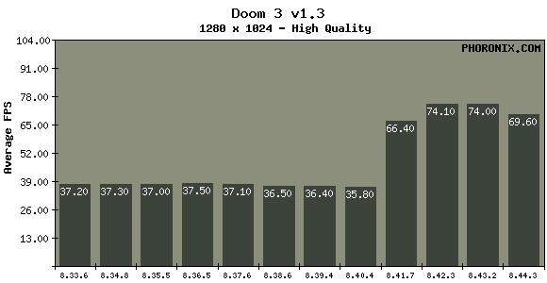
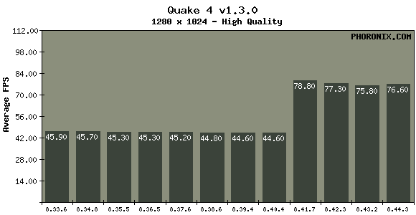
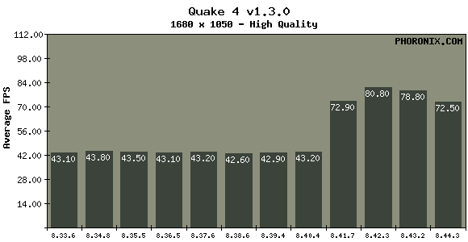

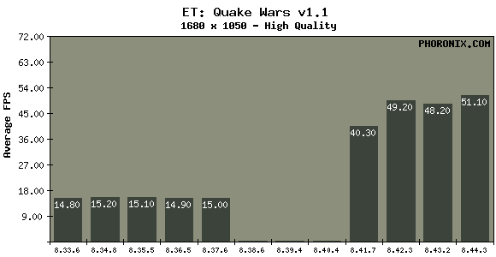
Le premier changement majeur de l'année pour l'AMD's Linux Graphics Product Group fut le Centre de Contrôle Catalyst Édition Linux et ensuite les choses ont vraiment commencé à devenir intéressantes à la fin du troisième quart (de l'année) avec la nouveau code de base du pilote et ses abondantes améliorations de performance ainsi que la compatibilité avec les Radeon HD 2000 avec prise en charge d'AIGLX. Ceci en plus de leur tandem que sont la prise en charge du pilote RadeonHD open-source et la libération des spécifications.
En nous penchant sur nos tests de ces douze pilotes pour Linux, il est très facile de voir où le nouveau code de base fut implémenté. Dans Doom 3, Quake 4 et Enemy Territory: Quake Wars il y a de terribles gains attribués à cette nouvelle base du pilote. Même après que le nouveau pilote fut implémenté dans fglrx 8.41.7, il y a eut un léger boost de performance dans la version 8.42.3 alors que, dans les versions 8.43.2 et 8.44.3, le niveau de FPS est redescendu.
Cependant, cette année ne fut pas parfaite et beaucoup d'utilisateurs de Linux sont toujours frustré par la prise en charge de Linux par AMD. si vous regardez la section AMD/ATI Linux des forums de Phoronix il est toujours très visible qu'il y a quelques bugs constatés dans ce pilote a code de base nouveau et que tout le monde n'est pas satisfait. Ce pilote s'est nettement amélioré après une année passée ou même par rapport aux six derniers mois, mais il reste toujours du travail à faire. AMD a réalisé que tout n'est pas parfait et, arrivant en 2008, ils travaillent sur plus de fonctionnalités et changements pour leur pilote Linux ainsi que l'apport de personnels supplémentaires. Avons-nous besoin de préciser que 2008 devrait être une autre année très intéressante pour AMD et Linux ?

